[](http://www.cecilia.ac.jp/kitami/index.html)

**就園前のお子様（０歳～）と保護者様に聖セシリア喜多見幼稚園を体験して頂けます。**

**朝の会からスタート！手遊びや製作など、お子様と一緒に親子で楽しみながら行います。**





**＜体験保育1日のスケジュール＞**

**9:40～受付**

**10:00～朝の会・自由遊び・お祈り**

**「神さま、今日一日良い子で仲良くできますように」**

**10:10～（例）**

**歌遊び**

**手遊び**

**職員による劇**

**11:00～終わりの会・お祈り**

**「神さま、今日一日良い子で仲良くできました**

**無事におうちに帰れますようにお守り下さい」**



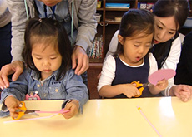

**○開催日…5月16日（土）**

**○対 象…0歳児より、ご家族で参加できます。**

**※セシリア幼稚園にご興味のある方はどなたでも参加可能です。**

**○持ち物…上履き（保護者の方もご用意下さい）・水筒**

**○申　込…お電話にて受付いたします。**

**☎０３－３４８０－１９３６**

**※お電話は14:00～16:00でお願いいたします。**

**聖セシリア喜多見幼稚園はカトリック（愛）の教えに基づいた,きめ細やかな保育を目指しています。**

**育児相談・幼稚園生活のご相談も承ります。お友達と一緒にお気軽にご参加下さい**。

[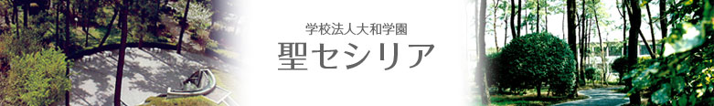](http://www.cecilia.ac.jp/houjin/index.html)学校法人大和学園　**聖セシリア喜多見幼稚園**

　　　　　　　　　　　　　　　　　　 喜多見キンダースクール　未就児クラス「マリア組」

　　　　　　　　　　　　　　　　　　　 〒157-0067 世田谷区喜多見9-9-5

tel 03-3480-1936